PRO ŠIKOVNÉ RUČIČKY

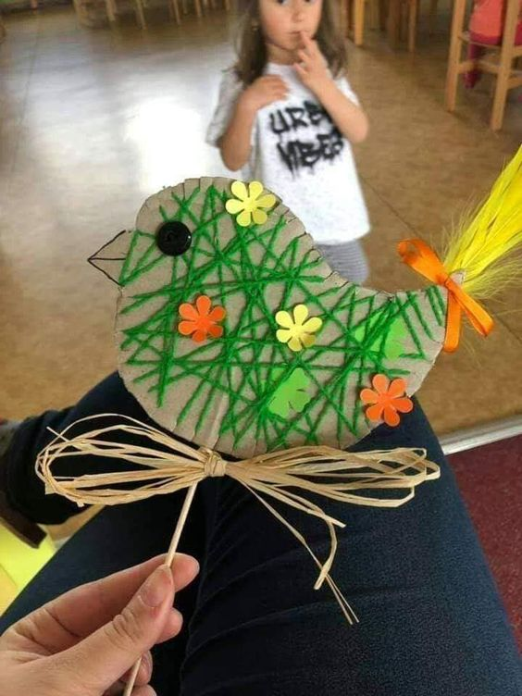

- Z kartonu vystřihneme ptáčka
- Na okrajích uděláme nůžkami asi centimetrové zářezy
- Ptáčka omotáme vlnou nebo provázkem (do zářezů)
- Vymalujeme zobák
- Nalepíme oko
- Ocásek můžeme dozdobit peříčkem a mašličkou
- Ptáčka můžeme dozdobit dle vlastní fantazie
- Ptáčka můžeme zavěsit, nebo upevnit na špejli

